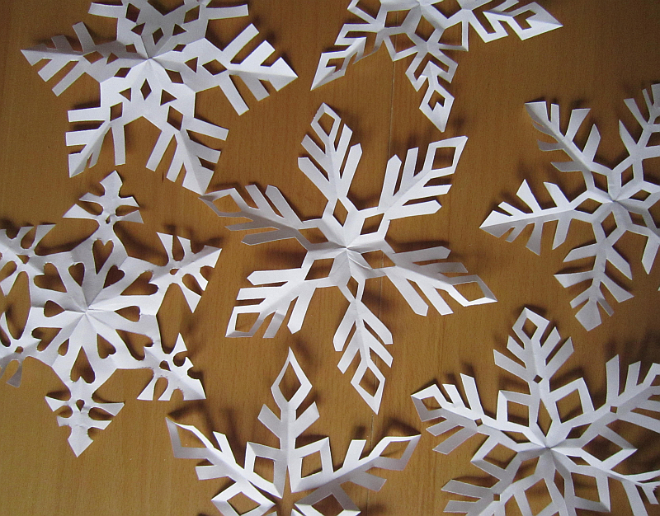
Dnes si společně vyrobíme vločky.

